МКОУ «Ахмедкентская средняя общеобразовательная школа»

Урок – памяти
к Дню неизвестного солдата.

Мероприятие проведено 5.12.2019г.
Подготовил: учитель истории
Шахбанов М.М.

2019 год

Тема урока: Урок – памяти к Дню неизвестного солдата.
Цели:
1. Способствовать осознанию необходимости памятной даты.
2. Формировать гражданскую ответственность, уважительное отношение к исторической памяти своего народа.
3.Развивать элементы творческого поиска, познавательного интереса при подготовке к урокам.
Тип урока: комбинированный.
Форма проведения: конференция.
Применение педагогических технологий: ИКТ – технология.
Оборудование: презентация, кадры из художественного фильма «Офицеры», телевизионного фильма «Вечный зов».
Опережающее задание: подготовить выступление ( 2 -3 мин.), стихи, материалы СМИ.
План
1. Вступительное слово преподавателя.
Мы с вами проводим урок 9 декабря. В этот день чествуют и вспоминают Героев Отечества. Но 24 октября внесены изменения в федеральный закон «О днях воинской славы и памятных датах России», Государственной Думой. 29 октября законопроект одобрил Совет Федерации, а 4 ноября 2014 года его подписал Президент России Владимир Путин: перечень памятных дат дополнился 3 декабря – Днём Неизвестного Солдата. Основанием для установления памятной даты именно в этот день стали события 3 декабря 1966 года.
Почему именно этот день стал памятной датой?
Учащийся.
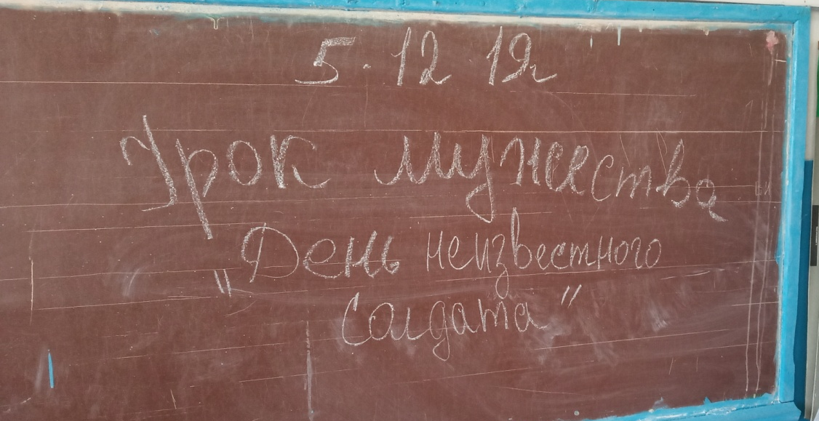
В декабре 1966 года отмечалась 25 годовщина разгрома немецких войск под Москвой. И 3 декабря в ознаменование этой даты прах Неизвестного солдата был перенесён из братской могилы советских воинов, расположенной на 41 – м километре Ленинградского шоссе, и торжественно захоронен в Александровском саду у стен Кремля.
( Демонстрируются кадры фильма «Офицеры» и звучит заставка к фильму:
«От героев былых времён
Не осталось порой имён.
Те, кто приняли первый бой
Стали просто землёй и травой».)

Учащийся.
Демонстрирует слайд презентации: «Имя твоё неизвестно
Подвиг твой – бессмертен».
Могила Неизвестного Солдата – мемориальный ансамбль в Москве. На надгробной плите установлена бронзовая композиция – солдатская каска и лавровая ветвь, лежащие на знамени.
Учащаяся.
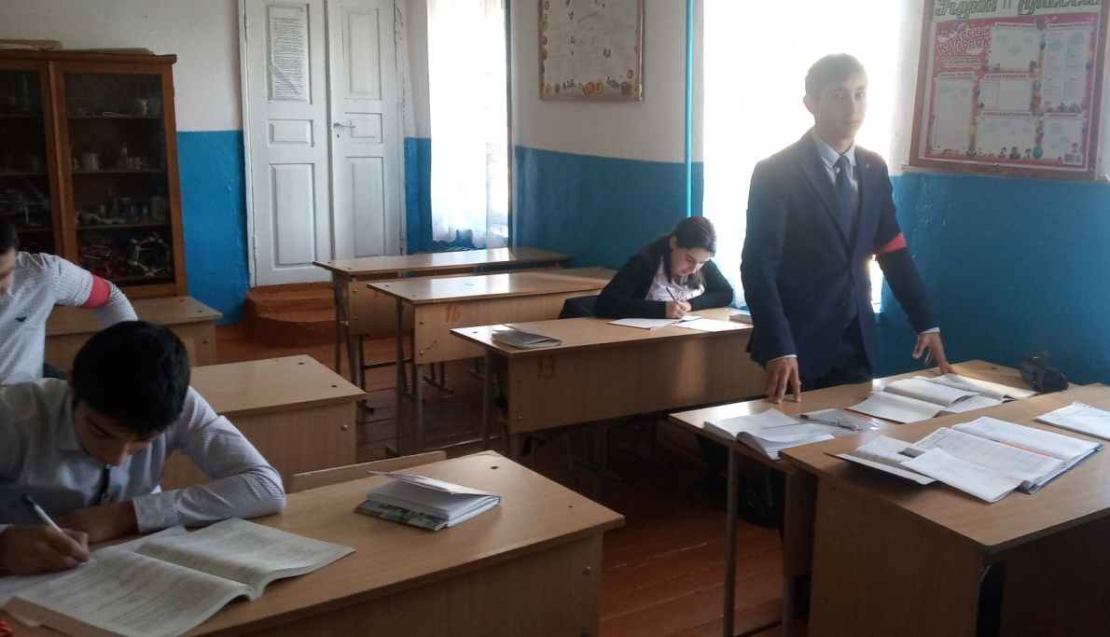
Могила Неизвестного Солдата в Москве – знаковое место. Сюда приходят правительственные делегации, чтобы возложить цветы, гости столицы, приходят родственники погибших, пропавших без вести, которые и накануне 70 – летия Победы, не знают когда погибли и где похоронены их мужья, отцы, деды, прадеды. Таких надгробий много и на территории нашей страны и в других странах: везде, где шли кровопролитные сражения.
Как вы считаете, почему до сих пор столько имён погибших остаются безымянными?
Учащийся.
Я считаю, что больше всего пропавших без вести было в начальный период войны. Неразбериха на фронтах, спешная переброска к линии фронта дивизий и полков, большое количество военнопленных, а также не было организовано захоронение погибших. Я приведу воспоминания одного фронтовика: «Бой закончился, всех убитых сложили, яму засыпали – пошли дальше. Снова бой, снова полная яма – и пошли дальше». К тому же у наших солдат и офицеров, в отличие от немецкой армии, не были предусмотрены обязательные медальоны. Некоторые делали медальоны сами, например из патронных гильз, куда вкладывали записку с именем и другой информацией.
Учащаяся.
В последние годы у нас в стране с весны и до осени в местах сражений ведут поиски захоронений специальные поисковые отряды. Я прочитал в газете «Комсомольская правда» воспоминания дочери погибшего на Синявинских высотах младшего лейтенанта. Его останки нашли осенью 2000 года и именно из медальона узнали фамилию – имя – отчество бойца, адрес, имя жены. Но многие из наших солдат не делали медальонов из – за суеверия: заготовишь записку, значит готовишься к смерти.
Учащаяся.
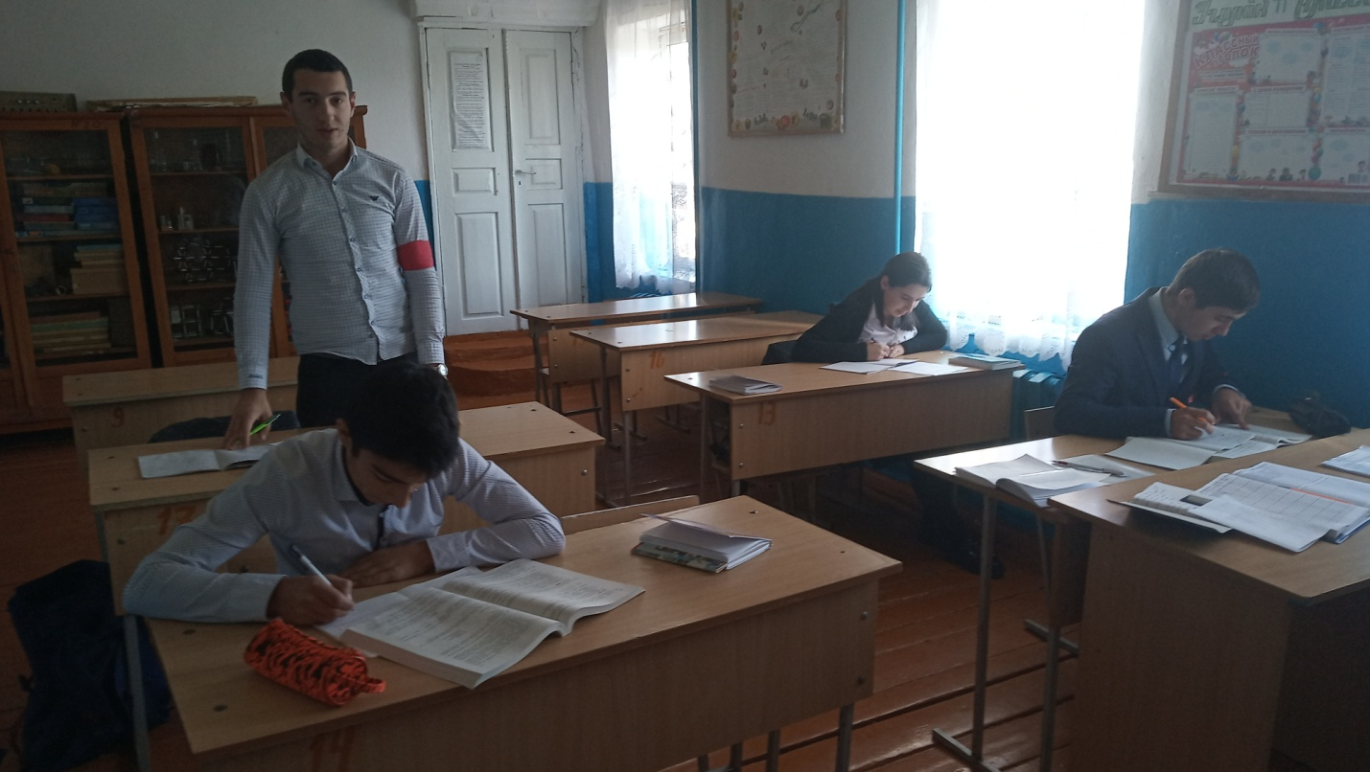
В европейских странах на кладбищах воинских захоронений тоже часто встречаются надписи «Неизвестный». Многие наши солдаты и офицеры, оказавшись в плену, предпринимали попытки побега. Посмотрите кадры из телефильма «Вечный зов»: герой – Семён Савельев, тяжелораненый, контуженный, попадает в плен, совершает побег, воюет в партизанском отряде в Норвегии, где и погибает.
Я берегу себя, родная
Не бойся, очень берегу
Я город наш обороняю
Со всеми вместе, как могу.
Я берегу себя от плена
Позорнейшего на земле.
Мне кровь твоя, чернея в венах
Диктует – гибель, но не плен.
Не бойся, мама, я не струшу
Не отступлю, не побегу
Взращённую тобою душу
Непобеждённой сберегу.
Авторы фильма дают возможность матери героя узнать где и как погиб её сын, привезти из далёкой Сибири землю на каменистую почву могилы её сына.
А герой повести Бориса Васильева «В списках не значится» так и останется неизвестным, потому что прибыл в расположение части, в Брестский гарнизон, за несколько часов до начала войны.
Заключительное слово преподавателя.
Уважаемые учащиеся. Я думаю, вы согласитесь, что День Неизвестного Солдата – памятная дата, отмечать которую важно для обеспечения преемственности традиций, укрепления духовных ценностей, развития интереса к истории страны и сохранения памяти о прошлом нашей Родины.
Это тем более важно сейчас, когда то и дело слышится: сколько можно носиться с этими датами, уже прошло столько времени. Но надо помнить одно изречение: «Война не закончена до тех пор, пока не похоронен её последний солдат». А наш народ заплатил слишком высокую цену за Победу: 27 миллионов своих граждан.
Заключение.
Выставление оценок.
Домашнее задание:
Представленные перед вами слайды презентации – памятники советским воинам, установленные в разное время, в разных городах и странах. Напишите историю создания, открытия любого из них.

